Шаг 2
Расположить в вазе цветочки орхидеи.
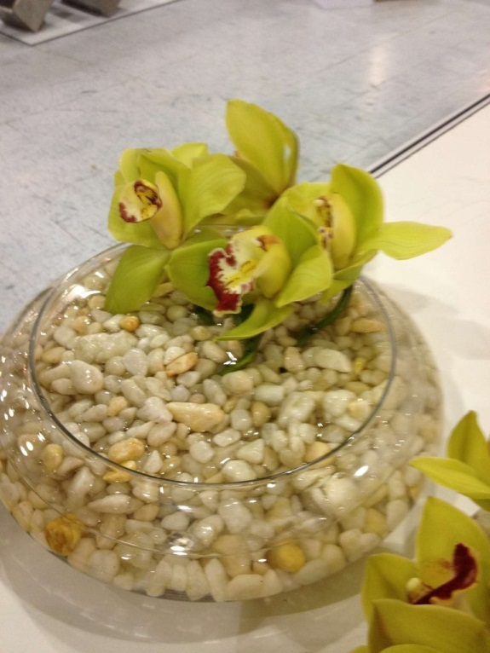

Итоговая композиция:

